В Мордовии открылась выставка «Строители России на пути к Чемпионату мира по футболу FIFA 2018»
8 Апр 2015 12:46Просмотров 157
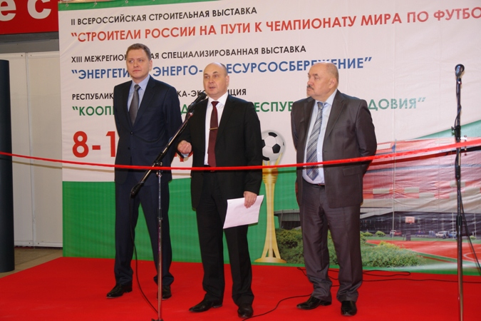
В «Мордовэкспоцентре» открылась II всероссийская строительная выставка «Строители России на пути к Чемпионату мира по футболу FIFA 2018». В работе выставки принимают участие десятки компаний из Мордовии, Москвы, Ульяновской, Пензенской областей и других регионов России.
Как отметил заместитель Председателя Правительства - министр строительства Мордовии Евгений Терелов, эта выставка служит идеальной деловой площадкой для знакомства с современными технологиями и строительными материалами. Многие компании, в том числе и мордовские, представили здесь свои новейшие разработки.
Напомним, что руководством Мордовии при строительстве масштабных объектов к ЧМ-2018 поставлена задача максимально использовать потенциал республиканских предприятий строительного комплекса и промышленности.
По словам заместителя Председателя Правительства - министра целевых программ республики Алексея Меркушкина, проведение Чемпионата мира по футболу в России, Саранске является дополнительным вызовом для строительной индустрии. Он выразил уверенность, что с возведением нового стадиона на 45 тысяч мест, гостиниц, реконструкцией аэропорта облик столицы Мордовии еще более улучшиться.
В «Мордовэкспоцентре» в эти дни также работают еще две выставки - «Энергетика. Энерго- и ресурсосбережение» и «Кооперация предприятий Республики Мордовия». Свою работу выставки завершат 10 апреля.
Владимир
КИРИЛЛОВ
http://izvmor.ru/

